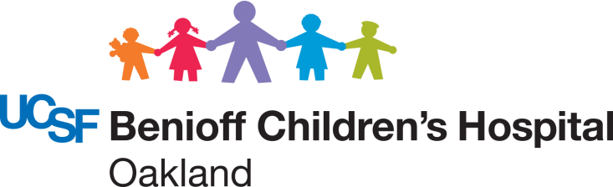

ANEXO AL CONSENTIMIENTO INFORMADO -- PARTICIPACIÓN EN LA INVESTIGACIÓN

NOMBRE DEL ESTUDIO:

N.° de la IRB de UCSF Benioff Children’s Hospital de Oakland:
N.° de la IRB de UCSF:

Anteriormente, usted firmó un formulario de consentimiento para que usted o su hijo participaran en un estudio.

En este anexo al consentimiento, se explicarán los cambios que se realizaron en el estudio.

Después de revisar los cambios, si acepta continuar en el estudio, no es necesario que realice nada más.

Si, después de revisar los cambios, no desea continuar en el estudio, póngase en contacto con el investigador del estudio para retirarse: INSERTAR EL NOMBRE, TELÉFONO Y CORREO ELECTRÓNICO DEL INVESTIGADOR PRINCIPAL

A CONTINUACIÓN, SE DETALLAN LOS CAMBIOS EN EL ESTUDIO:

El UCSF Benioff Children’s Hospital de Oakland se ha convertido en parte de (afiliado) la University of California, San Francisco (UCSF).

Debido a esta afiliación, se ha añadido información a la sección de privacidad del formulario de consentimiento:

- Representantes autorizados de las siguientes organizaciones podrán revisar sus datos de la investigación a fin de monitorear o manejar la realización de este estudio:
  - Representantes de la Junta de Revisión Institucional (Institutional Review Board, IRB) del UCSF Benioff Children’s Hospital de Oakland
  - Representantes de University of California

Además, se ha actualizado la información de contacto de la IRB:

- Si desea hacer preguntas sobre el estudio o sus derechos como participante de una investigación a alguien que no sea un investigador, o si desea dar a conocer algún problema o inquietud que pueda tener en relación con el estudio, llame a la oficina de la Junta de Revisión Institucional al 415-476-1814.

¿CUÁLES SON MIS DERECHOS? ¿TENGO QUE ACEPTAR LOS CAMBIOS?

Continuar en este estudio es su decisión. Si acepta continuar y posteriormente cambia de opinión, puede abandonarlo en cualquier momento. Independientemente de su decisión, incluso si se retira, no se le aplicará ninguna penalización y no se recopilarán datos nuevos en la investigación. Ni usted ni su hijo perderán ningún beneficio médico y la calidad de su atención médica o la de su hijo en el Children’s Hospital no se verá afectada.

